

**LẬP TRÌNH ARDUINO**

Lê Viết Vƿnh

0903.522.967

[vinhl](mailto:vinhlv@donga.edu.vn)[v@donga.edu.vn](mailto:v@donga.edu.vn)



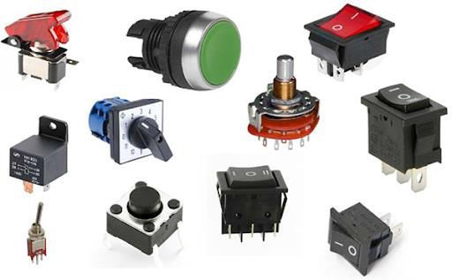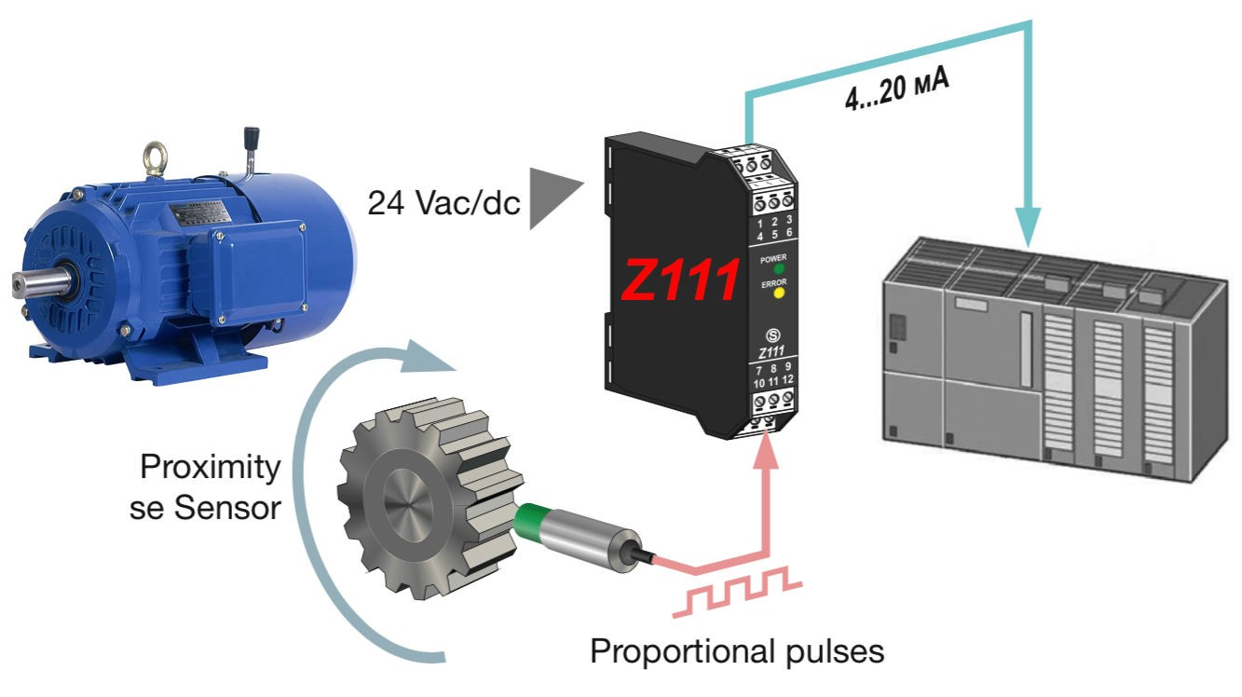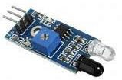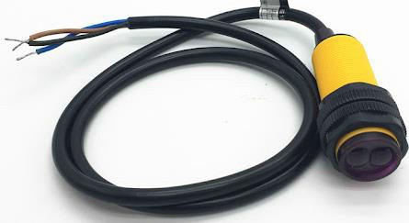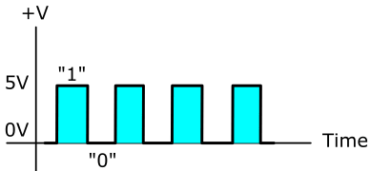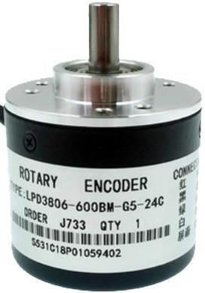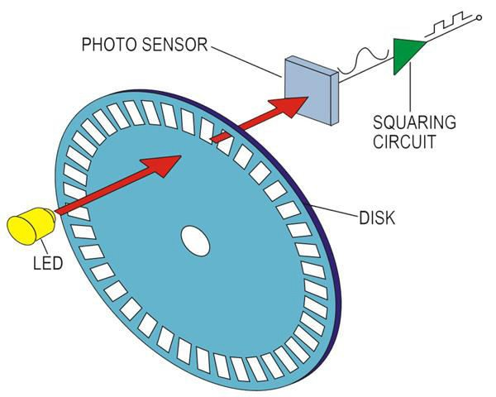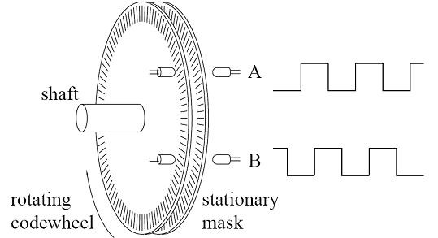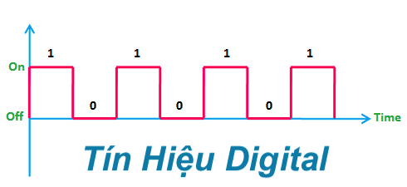

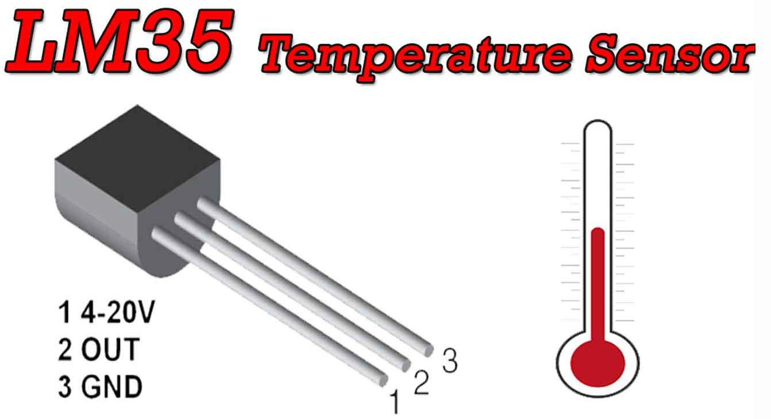

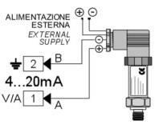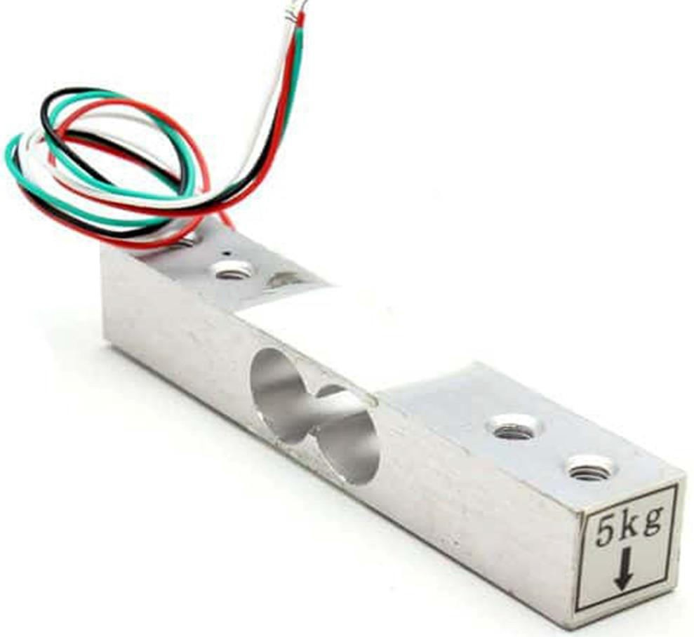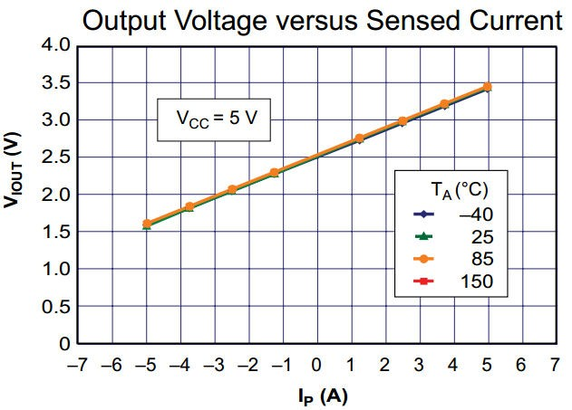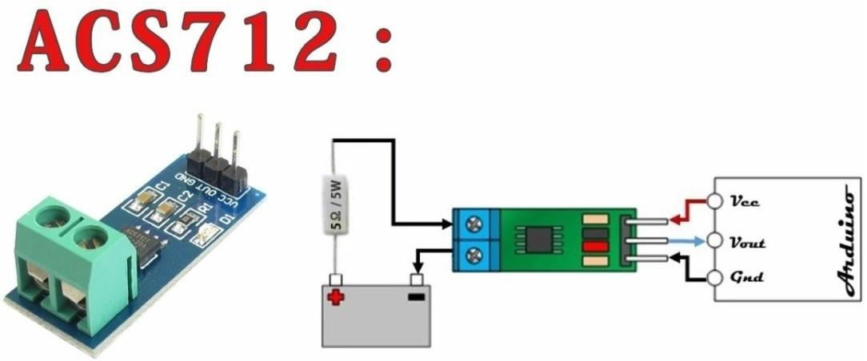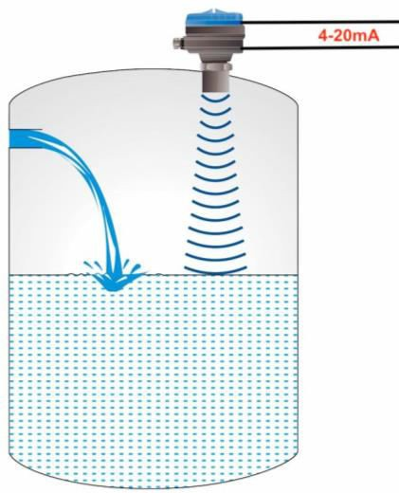



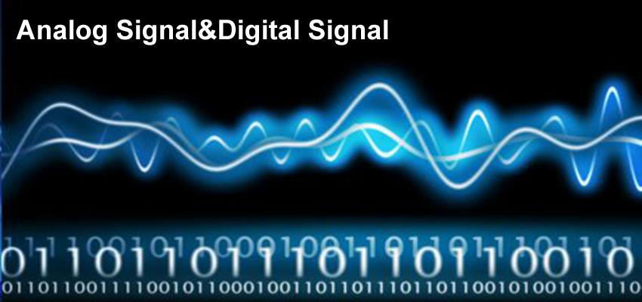

**BÀI 8: LẬP TRÌNH ADC VỚI ARDUINO**

## Lập trình ADC là gì.

* 1. **Cấu trúc phần cứng của chức nĕng ADC trong Arduino.**
  2. **Tập lệnh ADC.**
  3. **Lập trình đọc tín hiệu Analog với Arduino.**

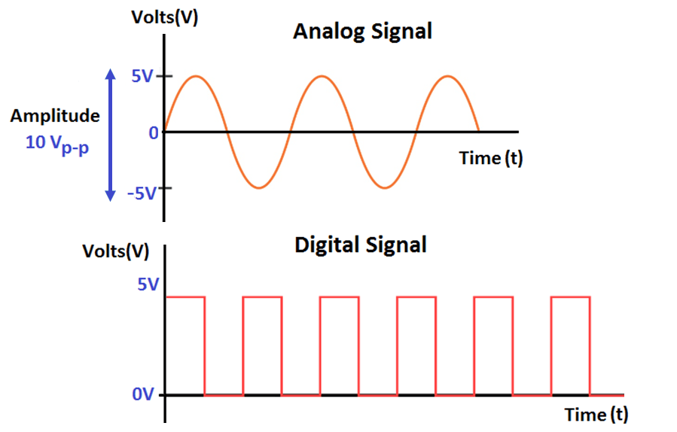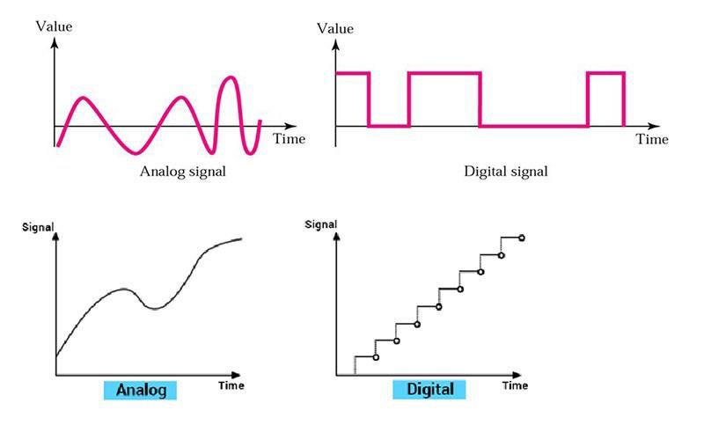

**8.1. Lập trình ADC là gì.**

**ADC – Analog to Digital Converter**

Chức nĕng chuyển đổi tín hiệu tương tự sang số trong Arduino

Tín hiệu tương tự **(Analog)** có thể đưa đến để Arduino có thể chuyển đổi là tín hiệu từ **0VDC đến 5VDC (*)**

Giá trị số **(Digital)** mà Arduino biến đổi ra được nằm trong khoảng từ **0-1023**

ADC của Arduino còn được gọi là ADC 10bit, 210 = 1024 (0-1023)



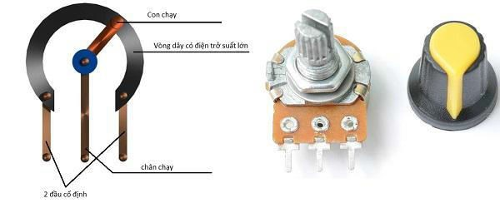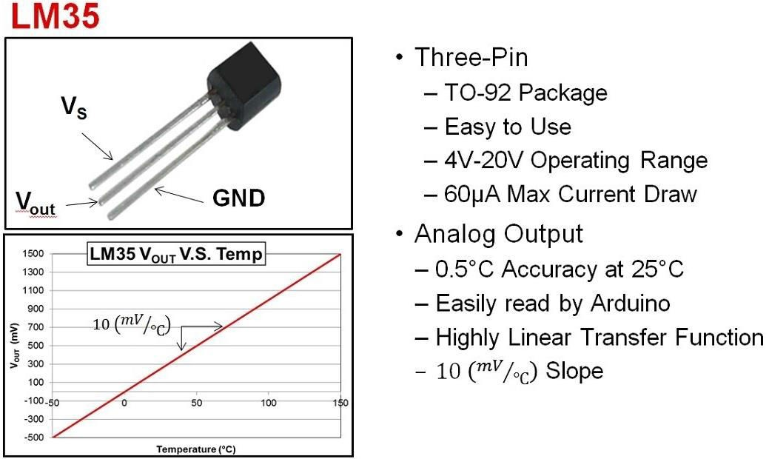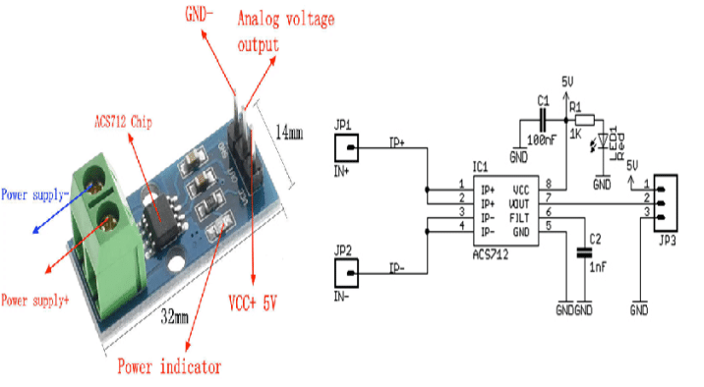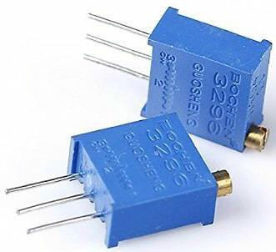

**BÀI 8: LẬP TRÌNH ADC VỚI ARDUINO**

## Lập trình ADC là gì.

Tín hiệu tương tự (Analog) có thể gặp ở các thiết bị như sau:

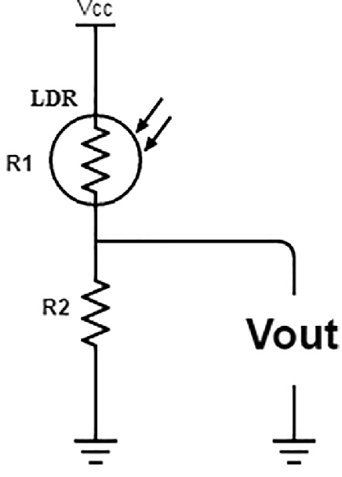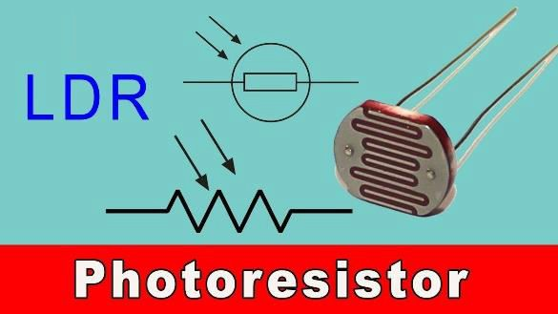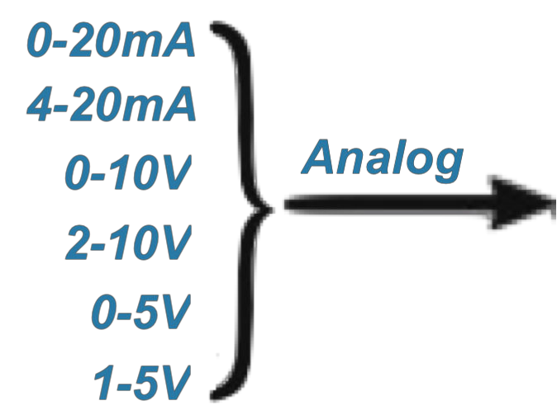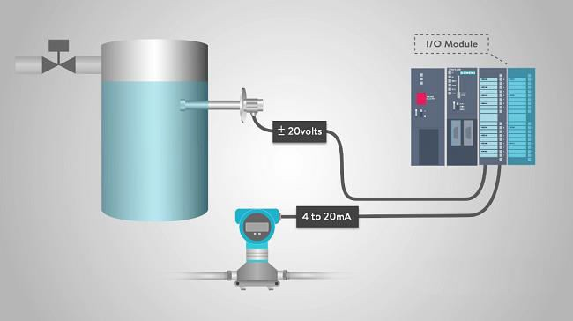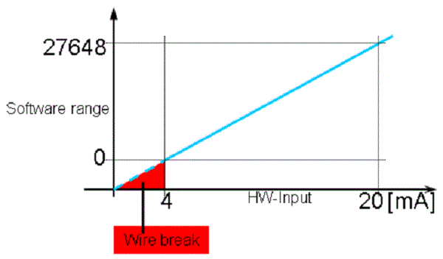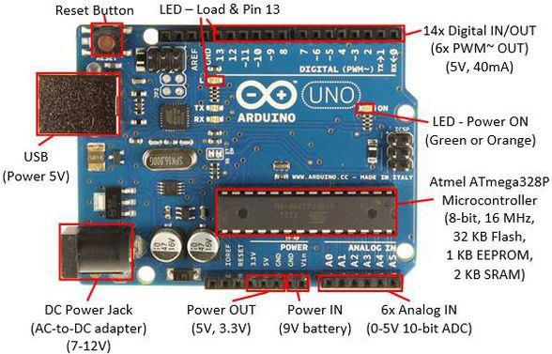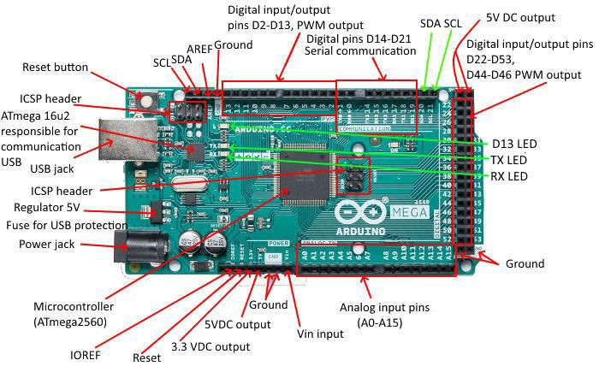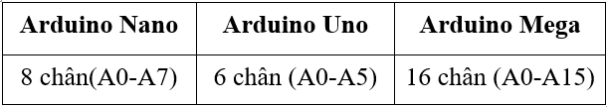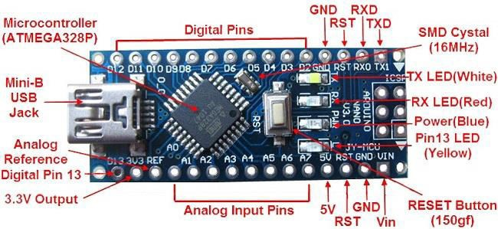

* 1. **Cấu trúc phần cứng của chức nĕng ADC trong Arduino.**

Số lượng chân phục vụ chức nĕng ADC tùy thuộc vào từng loại Board Arduino



## Tập lệnh ADC.

1. Lệnh đặt lại giá trị điện áp tối đa có thể đọc: 

*(nếu không sử dụng thì điện áp mặc định là 5VDC)*

1. Lệnh đọc giá trị ADC từ chân Analog in:  Ěược sử dụng để đọc tín hiệu tương tự đưa đến chân Analog và biến đổi thành giá trị số.

Thông thường giá trị số được lưu vào biến đi cùng với cú pháp như sau:



Biến, lưu giá trị số

Chân Analog In cần đọc

1. Lệnh xuất giá trị độ rộng xung ra chân PWM:



*(Ěược xét cụ thể trong Bài 11: Lập trình PWM)*

## Lập trình đọc tín hiệu Analog với Arduino.

**VD1:** Viết chương trình đọc tín hiệu tương tự từ biến trở đưa đến chân A0 và

hiển thị lên LCD

16x2

SIM1

LM016L

LCD16X2

Nội dung hiển thị LCD được gợi ý như sau: trong đó

xxxx là giá trị số

**RESET**

5V

AREF

13

12

~11

~10

~9

SIMULINO

**POWER**

**ATMEL**

ATMEGA328P

10K

**ARDUINO**

1

2

3

4

5

6

7

8

9

10

11

12

13

14

RV1

50%

VSS VDD VEE

RS RW E

D0 D1 D2 D3 D4 D5 D6 D7

đọc từ chân A0(0-1023)

BIEN TRO

46%

10K

+88.8

*Volts*

GND

A0 A1 A2 A3 A4 A5

**ANALOG IN**

[www.arduino.cc](http://www.arduino.cc/) blogembarcado.blogspot.com

8

7

**DIGITAL (PWM~)**

~6

~5 4

~3

2

TX > 1

RX < 0

SIMULINO UNO



|  |  |  |  |  |  |  |  |  |  |  |  |  |  |  |  |  |
| --- | --- | --- | --- | --- | --- | --- | --- | --- | --- | --- | --- | --- | --- | --- | --- | --- |
| 0 | **A** | **D** | **C** |  | **H** | **I** | **E** | **N** |  | **T** | **H** | **I** |  | **L** | **C** | **D** |
| 1 | **A** | **D** | **C** | **:** | X | X | X | X |  |  |  |  |  |  |  |  |
|  | **0** |  |  |  | 4 |  |  |  |  |  |  |  |  |  |  |  |

SIM1

LM016L

LCD16X2

AREF

50%

RS RW E

RV1

BIEN TRO

46%

10K

+88.8

*Volts*

**RESET**

**ARDUINO**

VSS VDD VEE

5V

GND

**POWER**

**ATMEL**

ATMEGA328P

A0 A1 A2 A3 A4 A5

**ANALOG IN**

[www.arduino.cc](http://www.arduino.cc/) blogembarcado.blogspot.com

13

12

~11

~10

~9 8

SIMULINO

7

**DIGITAL (PWM~)**

~6

~5 4

~3

2

TX > 1

RX < 0

10K

1

2

3

4

5

6

SIMULINO UNO

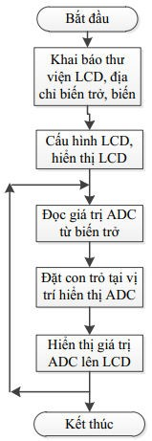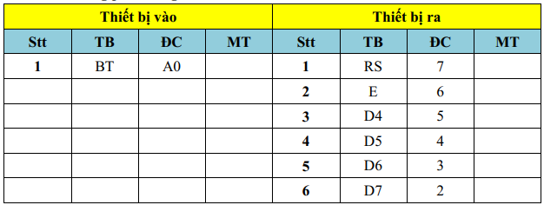

7

8

9

10

11

12

13

14

D0 D1 D2 D3 D4 D5 D6 D7

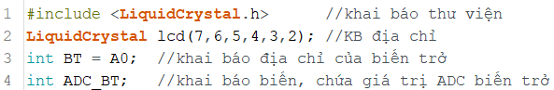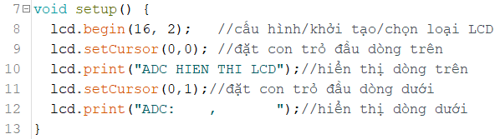

Ký tự A có tọa độ (0,0)

|  |  |  |  |  |  |  |  |  |  |  |  |  |  |  |  |  |
| --- | --- | --- | --- | --- | --- | --- | --- | --- | --- | --- | --- | --- | --- | --- | --- | --- |
| 0 | **A** | **D** | **C** |  | **H** | **I** | **E** | **N** |  | **T** | **H** | **I** |  | **L** | **C** | **D** |
| 1 | **A** | **D** | **C** | **:** | X | X | X | X |  |  |  |  |  |  |  |  |
|  | **0** |  |  |  | 4 |  |  |  |  |  |  |  |  |  |  |  |

Ký tự A có tọa độ (0,1)

|  |  |  |  |  |  |  |  |  |  |  |  |  |  |  |  |  |
| --- | --- | --- | --- | --- | --- | --- | --- | --- | --- | --- | --- | --- | --- | --- | --- | --- |
| 0 | **A** | **D** | **C** |  | **H** | **I** | **E** | **N** |  | **T** | **H** | **I** |  | **L** | **C** | **D** |
| 1 | **A** | **D** | **C** | **:** | X | X | X | X |  |  |  |  |  |  |  |  |
|  | **0** |  |  |  | 4 |  |  |  |  |  |  |  |  |  |  |  |



Số đầu tiên trong giá trị ADC

có tọa độ (4,1)

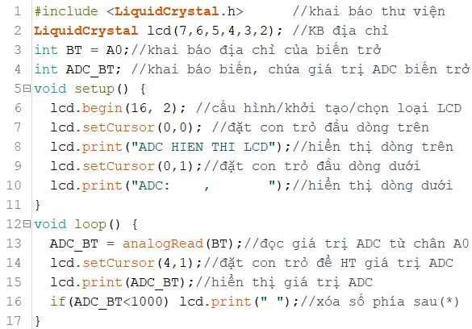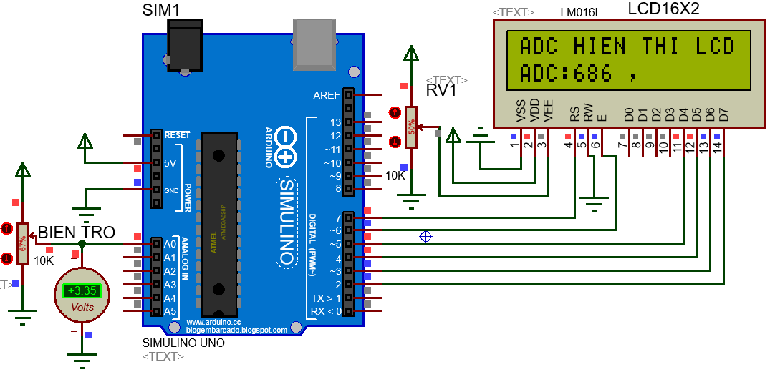

**8.4. Lập trình đọc tín hiệu Analog với Arduino.**

**VD2:** Viết chương trình đọc tín hiệu tương tự từ biến trở đưa đến chân A0 và

hiển thị lên LCD

16x2

Nội dung hiển thị LCD được gợi ý như sau: trong đó

xxxx là giá trị số

**ARDUINO**

50%

1

2

3

VSS VDD VEE

4

5

6

7

8

9

10

11

12

13

14

SIM1

**RESET**

5V

AREF

13

12

~11

~10

RV1

RS RW E

D0 D1 D2 D3 D4 D5 D6 D7

LM016L

LCD16X2

~9 10K

SIMULINO

đọc từ chân

A0(0-1023)

Quy đổi và hiển

BIEN TRO

46%

10K

GND 8

7

**DIGITAL (PWM~)**

**POWER**

**ATMEL**

ATMEGA328P

~6

**ANALOG IN**

A0 ~5

A1 4

A2 ~3

A3 2

thị giá trị điện áp *V olts*

+88.8

A4

A5

[www.arduino.cc](http://www.arduino.cc/)

TX > 1

RX < 0

trên chân A0(y,yy)

blogembarcado.blogspot.com

SIMULINO UNO

|  |  |  |  |  |  |  |  |  |  |  |  |  |  |  |  |  |
| --- | --- | --- | --- | --- | --- | --- | --- | --- | --- | --- | --- | --- | --- | --- | --- | --- |
| 0 | **A** | **D** | **C** |  | **H** | **I** | **E** | **N** |  | **T** | **H** | **I** |  | **L** | **C** | **D** |
| 1 | **A** | **D** | **C** | **:** | X | X | X | X | , | U | : | y | , | y | y | V |
|  | **0** |  |  |  | 4 |  |  |  |  |  |  | 11 |  |  |  |  |

## 8.4. Lập trình đọc tín hiệu Analog với Arduino.

**VD2:** Viết chương trình đọc tín hiệu tương tự từ biến trở đưa đến chân A0 và

hiển thị lên LCD

16x2

Nội dung hiển thị LCD được gợi ý như sau: trong đó

xxxx là giá trị số

**ARDUINO**

50%

1

2

3

VSS VDD VEE

4

5

6

7

8

9

10

11

12

13

14

SIM1

**RESET**

5V

AREF

13

12

~11

~10

RV1

RS RW E

D0 D1 D2 D3 D4 D5 D6 D7

LM016L

LCD16X2

~9 10K

SIMULINO

đọc từ chân

A0(0-1023)

Quy đổi và hiển

BIEN TRO

46%

10K

GND 8

7

**DIGITAL (PWM~)**

**POWER**

**ATMEL**

ATMEGA328P

~6

**ANALOG IN**

A0 ~5

A1 4

A2 ~3

A3 2

thị giá trị điện áp *V olts*

+88.8

A4

A5

[www.arduino.cc](http://www.arduino.cc/)

TX > 1

RX < 0

trên chân A0(y,yy)

blogembarcado.blogspot.com

SIMULINO UNO

## Với giá trị điện áp đưa đến chân A0[0-5V], chức nĕng ADC biến đổi thành giá trị số[0-1023], Hãy biến đổi giá trị từ [0-1023] thành giá trị điện áp[0,00-5,00]V để hiển thị lên LCD

**Với giá trị điện áp đưa đến chân A0[0-5V], chức nĕng ADC biến đổi thành giá trị số[0-1023], Hãy biến đổi giá trị từ [0-1023] thành giá trị điện áp[0,00-5,00]V để hiển thị lên LCD**

1. Khai báo thêm 1 biến để chứa giá trị điện áp, kiểu số thực:



1. Quy đổi giá trị số thành giá trị điện áp:

Ta thấy, với giá trị số là 1023 thì điện áp chân A0 tương ứng là 5,00V

Vậy, với giá trị số là ADC_BT thì điện áp chân A0 lúc đó là U V

# 𝐴𝐷𝐶_𝐵𝑇 ∗ 5.00



𝑈 =



Giá trị U có

tọa độ (11,1)

1023.00

1. Hiển thị giá trị U lên

màn hình LCD:

|  |  |  |  |  |  |  |  |  |  |  |  |  |  |  |  |  |
| --- | --- | --- | --- | --- | --- | --- | --- | --- | --- | --- | --- | --- | --- | --- | --- | --- |
| 0 | **A** | **D** | **C** |  | **H** | **I** | **E** | **N** |  | **T** | **H** | **I** |  | **L** | **C** | **D** |
| 1 | **A** | **D** | **C** | **:** | X | X | X | X | , | U | : | y | , | y | y | V |
|  | **0** |  |  |  | 4 |  |  |  |  |  |  | 11 |  |  |  |  |

